

Faculdade de Tecnologia de Sorocaba
Curso de Análise e Desenvolvimento de Sistemas

Gabriel Furlanes, Gustavo Amaral, Leonardo Melati, Nicollas Pontes e Vitor Piovesan

DOCUMENTAÇÃO FINAL DO PROJETO DE DESENVOLVIMENTO DE SOFTWARE

Disciplina: Engenharia de Software 2 – Noturno – 2º Semestre
Profª. Mª. Denilce de Almeida O. Veloso

Sorocaba/SP
Novembro/2026

SUMÁRIO

1. Identificação do Projeto 3
2. Introdução 3
2.1. Resumo do Negócio 3
4. CONTEXTO E Problema 3
6. ANÁLISE DE REQUISITOS 4
7. REQUISITOS 4
7.1. Requisitos Funcionais 5
7.2. Requisitos Não Funcionais 7
7.3. Diagrama de Casos de Uso 8
7.4. Descrição de Casos de Uso 8
8. aplicação 8
8.1. Tecnologias utilizadas 8
8.2. Telas 8
8.3. URL 8
9. ANEXOS 8
9.1. Carta de Apresentação Assinada 8
9.2. Fotos 8
9.4 Outros Documentos 8
10. Glossário (OPCIONAL) 8

Identificação do Projeto

Nome do Projeto: Sistema Web para Análise de Logs de Servidores

Nome do grupo: Company Devs

Dados completos dos Integrantes:

RA | Nome | e-mail
0030482613032 | Gabriel Gazeta Furlanes | ifurlanes@gmail.com
0030482613023 | Gustavo Henrique A. Correa | ghamaral278@gmail.com
0030482613042 | Leonardo Melati Ambrosio | leonardomelati1@gmail.com
0030482613022 | Nicollas Willy Coelho Pontes | Nicollas.coelho931@gmail.com
0030482613002 | Vitor Araujo Piovesan | piovitor8@gmail.com

Data: 09/11/2026

Introdução

Resumo do Negócio
A OTG Support IT é uma empresa consolidada do ramo de tecnologia da informação, localizada em Sorocaba, São Paulo. Atua principalmente no suporte, manutenção e extensão de garantia de servidores empresariais, além de serviços relacionados à manutenção e movimentação de equipamentos de data center.
Com aproximadamente 25 anos de atuação no mercado, a empresa atende clientes em todo o território brasileiro e também em países da América do Sul, como Argentina, Chile e Uruguai. Sua estrutura conta com dezenas de funcionários administrativos e centenas de colaboradores na operação, incluindo profissionais distribuídos por diferentes estados brasileiros, sendo a maioria em regime de trabalho remoto.
Seu público atendido é composto principalmente por empresas que utilizam infraestrutura de TI, servidores e equipamentos de data center, necessitando de serviços de manutenção, suporte técnico e acompanhamento das condições de seus equipamentos.

- 2.2. Objetivo do Projeto
O projeto tem como objetivo desenvolver uma aplicação web para automatizar a leitura e a análise de arquivos de log provenientes de servidores empresariais utilizados pela OTG Support IT. O sistema deverá extrair informações relevantes, identificar componentes, seus respectivos Part Numbers, condições de funcionamento e possíveis falhas registradas.
Busca-se reduzir o tempo gasto nas análises manuais, facilitar a localização de informações técnicas, melhorar a organização dos dados e proporcionar maior agilidade às atividades dos profissionais dos setores de laboratório e inventário.

CONTEXTO E Problema
A OTG Support IT realiza atividades de suporte e manutenção de servidores empresariais, nas quais a avaliação técnica dos equipamentos é fundamental para identificar possíveis falhas e verificar as condições de funcionamento de seus componentes. Para auxiliar nesse processo, são utilizados arquivos de log, que armazenam registros e informações sobre o estado dos equipamentos.
Entretanto, a análise desses arquivos representa uma dificuldade operacional, pois eles podem conter grandes volumes de informações, diferentes formatos e dados específicos de cada fabricante e tipo de equipamento. Atualmente, os profissionais precisam examinar esses registros para localizar manualmente alertas, identificar componentes e encontrar possíveis falhas, tornando o processo demorado.
Além disso, informações sobre os componentes dos equipamentos ainda precisam ser organizadas e registradas manualmente em planilhas, o que dificulta a consulta e a padronização dos dados. A dependência do conhecimento de funcionários específicos para localizar determinadas informações também pode comprometer a agilidade das atividades.
Os principais envolvidos nesse processo são os funcionários do setor de laboratório, responsáveis pela análise técnica dos equipamentos e pelo registro das informações. Diante desse cenário, identifica-se a necessidade de uma solução que auxilie na leitura e interpretação dos arquivos de log, extraindo informações relevantes e apresentando os resultados de maneira organizada. O objetivo é facilitar o trabalho dos colaboradores, reduzir o tempo de análise e melhorar a eficiência dos processos internos.

ANÁLISE DE REQUISITOS
O levantamento de requisitos foi realizado por meio de conversas, reuniões presenciais e chamadas com o cliente, futuro usuário do sistema, que forneceu informações sobre os processos internos, as necessidades operacionais e as principais dificuldades enfrentadas.
Inicialmente, buscou-se compreender as atividades da empresa relacionadas à análise e à manutenção de servidores empresariais. Durante esse processo, identificou-se que a leitura de arquivos de log demanda tempo considerável, devido ao volume de informações, à diversidade de formatos e à necessidade de localizar manualmente dados relevantes sobre os equipamentos e seus componentes.
Para organizar as informações obtidas, o cliente auxiliou no preenchimento de um questionário de levantamento de informações (dia 04/09/2026, contando com a presença de todos os integrantes do grupo) contemplando aspectos como a estrutura da organização, os processos de trabalho, os problemas existentes e os benefícios esperados com a implantação do sistema. As informações coletadas serviram de base para a definição do escopo e dos requisitos funcionais e não funcionais do projeto.
A partir das necessidades identificadas, foram estabelecidas funcionalidades como autenticação de usuários, seleção do fabricante e do tipo de equipamento, leitura de múltiplos arquivos, identificação de componentes e falhas, apresentação organizada dos resultados e armazenamento do histórico de análises. Também foram considerados aspectos como usabilidade, integridade das informações e acesso por meio de uma aplicação web.
Quanto à pesquisa com possíveis usuários, o levantamento inicial concentrou-se nas necessidades do próprio, já que todas as reuniões e pesquisas foram realizadas com ele.
Em relação aos softwares existentes, não foi realizada uma comparação formal entre soluções de mercado. Dessa forma, a definição dos requisitos foi fundamentada principalmente nas conversas, nas reuniões e nas informações coletadas, buscando garantir que a solução proposta estivesse alinhada às necessidades da organização e contribuísse para melhorar a agilidade, a eficiência e a organização da análise de logs.

REQUISITOS

Requisitos Funcionais

Os requisitos funcionais são as declarações de o que o sistema deve fazer. Eles descrevem as funcionalidades específicas, os serviços oferecidos, como o sistema deve reagir a entradas e, em alguns casos, o que ele não deve fazer. (Sommerville, 2019)
- O que fazem: Detalham operações, processamentos e respostas do software.
- Exemplo: Em um sistema bancário, permitir que o usuário realize uma transferência ou consulte o saldo.

Código | Nome | Descrição (incluir aqui o perfil do usuário que irá utilizar o requisito) | Prioridade (Alta, Média, Baixa) | Requisito(s) que é (são) executado(s) ou pode(m) ser executado(s) na sequência
RF01 | Gerenciar usuários | O sistema deverá possuir um mecanismo de gerenciar logins para o acesso de usuários autorizados. | Alta
RF02 | Login de usuário | Esse requisito permite o usuário efetuar login no sistema | Média
RF03 | Logout de usuário | Esse requisito permite o usuário efetuar logout no sistema | Média
RF04 | Recuperar senha | Esse requisito permite o usuário efetuar o processo da recuperação da sua senha no sistema | Média
RF05 | Gerenciar coleta | Este requisito permite ao usuário cadastrar, alterar ou excluir uma coleta. Deverá ser seleciondo o fabricante e o tipo de equipamento que será analisado. A forma de interpretação dos arquivos deverá variar de acordo com o fabricante e o modelo ou tipo do equipamento. | Alta | Pode executar RF06
RF06 | Identificação das informações relevantes | O sistema deverá analisar os arquivos fornecidos e apresentar somente as informações consideradas relevantes para a avaliação do equipamento e de seus componentes. | Alta | Pode executar RF07  Pode executar RF08
RF07 | Adição de novos arquivos durante a análise | O usuário deverá poder adicionar novos arquivos a uma análise já iniciada sem perder as informações obtidas anteriormente. | Média | Deve executar RF08
RF08 | Identificação de componentes | O sistema deverá identificar os componentes presentes no equipamento a partir das informações disponíveis nos arquivos de coleta. | Alta | Deve executar RF09  Pode executar RF11
RF09 | Identificação do Part Number | O sistema deverá apresentar o Part Number (número de identificação do componente) sempre que essa informação estiver disponível na coleta analisada. | Alta | Deve executar RF10
RF10 | Identificação da condição de cada componente | O sistema deverá apresentar a condição ou o status de cada componente identificado, permitindo verificar seu estado de funcionamento. | Alta | Deve executar RF13  Pode executar RF12
RF11 | Tratamento de informações ausentes | Caso determinada informação não esteja presente na coleta analisada, o sistema deverá informar ao usuário a mensagem: "Não está presente na coleta lógica." | Média
RF12 | Identificação de falhas em logs | Quando forem identificadas falhas em componentes, o sistema deverá analisar os arquivos de log e identificar a data do primeiro registro relacionado à falha encontrada, quando essa informação estiver disponível. | Alta | Deve executar RF13
RF13 | Exibir resultados | Os resultados da análise deverão ser apresentados de forma organizada, preferencialmente em formato de tabela, facilitando a visualização e interpretação das informações. | Alta
RF14 | Histórico de análises | O sistema deverá armazenar o histórico das análises realizadas por cada usuário. E deve ser possível filtrar o histórico com usuário, fabricante, equipamento e data. | Média
RF15 | Gerenciar Fabricante | Esse requisito permite ao usuário cadastrar, alterar ou excluir (inativar) um fabricante. | Alta
RF16 | Gerenciar Tipo Equipamento | Este requisito permite ao usuário cadastrar, alterar ou remover um tipo de equipamento. | Alta

Requisitos Não Funcionais

Os requisitos não funcionais definem as restrições de funcionamento ou os atributos de qualidade do sistema. Segundo Sommerville, eles não estão ligados diretamente aos serviços específicos, mas moldam a operação do software. (Sommerville, 2019) Eles se dividem em três tipos principais:
- Requisitos de produto: Ligados a características como desempenho (velocidade), segurança, confiabilidade e usabilidade.
- Requisitos organizacionais: Derivam das políticas, padrões de desenvolvimento ou processos da empresa.
- Requisitos externos: Relacionados a fatores externos, como leis, regulamentações ou ética.
- Exemplo: Garantir que uma transação ocorra em menos de 3 segundos ou que o sistema use criptografia específica.

Número | Tipo | Descrição
RNF01 | Portabilidade | Deve ser uma aplicação web acessível por navegadores modernos.
RNF02 | Usabilidade | A interface deve ser organizada, fácil e intuitiva.
RNF03 | Integridade | Ao adicionar novos arquivos de log, deve garantir a manutenção dos anteriores, sem perda de dados.
RNF04 | Segurança | O sistema deve exigir autenticação dos usuários.
RNF05 | Segurança | O sistema deverá manter o registro das operações realizadas pelo usuário, garantindo a rastreabilidade delas, conforme a LGBD, alinhado ao princípio de controle previsto no Art.37 da Lei nº13.709/2018 (Lei Geral de Proteção de Dados).
RNF06 | Desempenho | O sistema deve garantir a leitura dos logs em 40 segundos.
RNF07 | Compatibilidade | O sistema deve aceitar diferentes formatos de arquivo, entre eles .txt, .json e .bin.
RNF08 | Desempenho | O sistema deverá permitir leitura de arquivos log de até 100mb por arquivo, mantendo a integridade dos dados durante a análise.

Diagrama de Casos de Uso
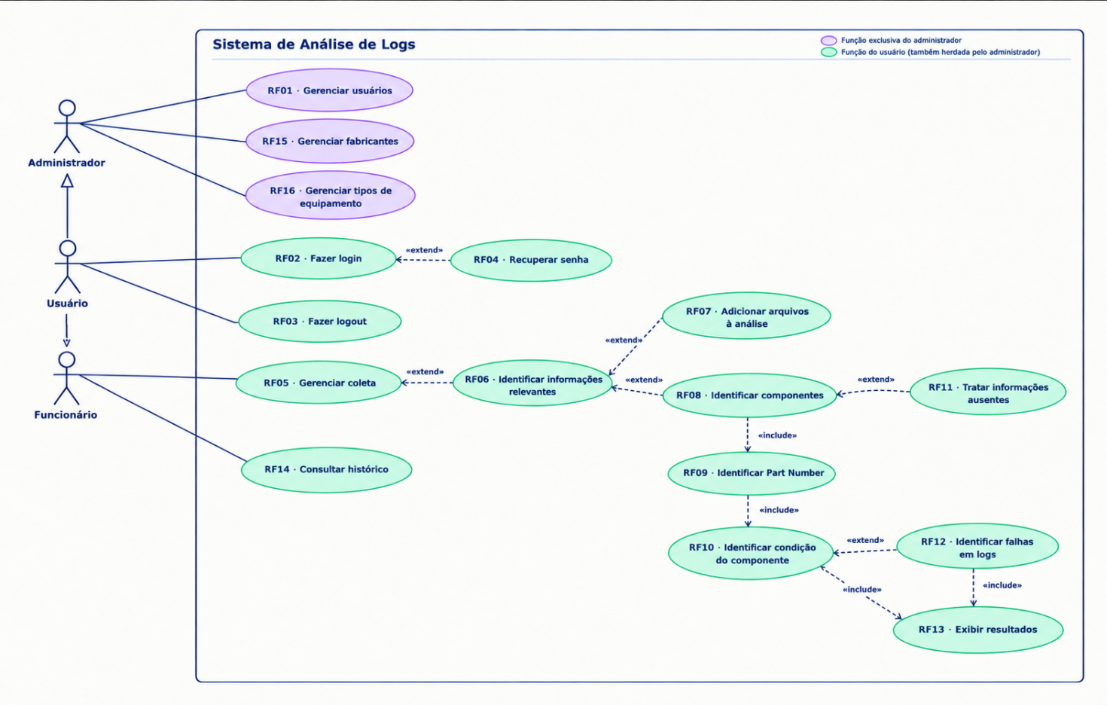

Descrição de Casos de Uso
QUADRO 1 — RF01 — Gerenciar Usuários
Caso de Uso (ID e Nome) | RF01 — Gerenciar Usuários
Ator Principal | Administrador
Ator secundário
Pré-condição | O administrador possui uma sessão autenticada e tem permissão para gerenciar os acessos de usuários.
Pós-condição

Ações do Ator | Ações do Sistema
CADASTRAR
1. Seleciona a opção de cadastrar usuário. | 1. Apresenta o formulário para inclusão de um novo usuário, pedindo o e-mail, nome completo e senha, sendo todos os campos necessários.
2. Preenche os dados solicitados para o cadastro e o acesso. | 2. Valida os dados informados e verifica se os campos necessários foram preenchidos.
3. Confirma o cadastro. | 3. Registra o usuário e disponibiliza seu acesso conforme as regras do sistema.
ALTERAR
1. Localiza e seleciona o usuário que deseja alterar. | 1. Apresenta os dados atuais do usuário selecionado, como o e-mail e o nome.
2. Edita os dados desejados. | 2. Valida as alterações informadas.
3. Confirma a alteração. | 3. Salva as alterações e informa que o cadastro foi atualizado.
EXCLUIR
1. Localiza o usuário e solicita sua exclusão. | 1. Apresenta a solicitação de confirmação da exclusão.
2. Confirma a exclusão. | 2. Remove o cadastro de acesso do usuário conforme as regras do sistema e informa o resultado da operação.

QUADRO 2 — RF02 — Login de usuário
Caso de Uso (ID e Nome) | RF02 — Login de usuário
Ator Principal | Usuário
Ator secundário
Pré-condição | O usuário possui cadastro ativo e está na tela de login do sistema.
Pós-condição

Ações do Ator | Ações do Sistema
1. Informa suas credenciais de acesso, email e senha previamente definidadas. | 1. Apresenta os campos de identificação e senha para autenticação.
2. Envia as credenciais para validação. | 2. Verifica as credenciais informadas e a situação do cadastro.
— | 3. Quando as credenciais são válidas, autentica o usuário e apresenta a área inicial do sistema; caso contrário, informa que o acesso não foi autorizado.

QUADRO 3 — RF03 — Logout de usuário
Caso de Uso (ID e Nome) | RF03 — Logout de usuário
Ator Principal | Usuário
Ator secundário
Pré-condição | O usuário está autenticado no sistema.
Pós-condição

Ações do Ator | Ações do Sistema
1. Seleciona a opção de sair do sistema. | 1. Encerra a sessão autenticada do usuário.
— | 2. Retorna à tela de login e impede o acesso às áreas autenticadas até que uma nova autenticação seja realizada.

QUADRO 4 — RF04 — Recuperar senha
Caso de Uso (ID e Nome) | RF04 — Recuperar senha
Ator Principal | Usuário
Ator secundário
Pré-condição | O usuário possui cadastro no sistema e consegue acessar a opção de recuperação de senha.
Pós-condição

Ações do Ator | Ações do Sistema
1. Seleciona a opção de recuperação de senha. | 1. Apresenta as instruções e os dados necessários para iniciar a recuperação.
2. Informa os dados solicitados para identificar sua conta. | 2. Verifica se as informações correspondem a um cadastro existente.
3. Segue as orientações apresentadas pelo sistema. | 3. Apresenta as orientações para concluir o processo de recuperação de senha.

QUADRO 5 — RF05 — Gerenciar Coleta
Caso de Uso (ID e Nome) | RF05 — Gerenciar Coleta
Ator Principal | Usuário
Ator secundário
Pré-condição | O usuário está autenticado no sistema e pode acessar a funcionalidade de gerenciamento de coletas.
Pós-condição

Ações do Ator | Ações do Sistema
CADASTRAR
1. Solicita o cadastro de uma nova coleta. | 1. Apresenta os campos de fabricante, tipo e modelo, que devem ser correspondentes ao documento inserido junto, que será necessário para registrar a coleta.
2. Seleciona o fabricante, tipo de equipamento e o modelo, e fornece os arquivos da coleta. | 2. Valida as informações e os arquivos informados, considerando o fabricante, tipo de equipamento e o modelo selecionados.
3. Confirma o cadastro da coleta. | 3. Registra a coleta e disponibiliza os arquivos para a análise correspondente, permitindo iniciar a identificação das informações relevantes (RF06).
ALTERAR
1. Localiza e seleciona a coleta que deseja alterar. | 1. Apresenta os dados registrados de componente, part number e status da coleta selecionada.
2. Altera as informações da coleta, incluindo fabricante, tipo de equipamento, modelo ou arquivos, conforme necessário. | 2. Valida as informações atualizadas.
3. Confirma as alterações. | 3. Salva as alterações e informa o resultado da operação.
EXCLUIR
1. Seleciona a coleta e solicita sua exclusão. | 1. Solicita a confirmação da exclusão da coleta selecionada.
2. Confirma a exclusão. | 2. Exclui a coleta conforme as regras do sistema e informa o resultado da operação.

QUADRO 6 — RF06 — Identificação das informações relevantes
Caso de Uso (ID e Nome) | RF06 — Identificação das informações relevantes
Ator Principal | Usuário
Ator secundário
Pré-condição | Existe uma coleta selecionada com arquivos fornecidos para análise.
Pós-condição

Ações do Ator | Ações do Sistema
1. Iinicia a análise dos arquivos da coleta. | 1. Lê e analisa os arquivos fornecidos.
— | 2. Identifica as informações consideradas relevantes para a avaliação do equipamento e de seus componentes.
— | 3. Apresenta as informações relevantes extraídas da coleta e permite adicionar novos arquivos à análise (RF07) ou prosseguir para a identificação de componentes (RF08).

QUADRO 7 — RF07 — Adição de novos arquivos durante a análise
Caso de Uso (ID e Nome) | RF07 — Adição de novos arquivos durante a análise
Ator Principal | Usuário
Ator secundário
Pré-condição | Há uma análise iniciada e o sistema permite a inclusão de arquivos adicionais nessa análise.
Pós-condição

Ações do Ator | Ações do Sistema
1. Seleciona a opção para adicionar arquivos à análise em andamento. | 1. Permite selecionar arquivos adicionais.
2. Seleciona e envia os novos arquivos. | 2. Recebe e valida os arquivos adicionados.
3. Confirma a inclusão dos arquivos. | 3. Incorpora os novos arquivos à análise sem descartar as informações obtidas anteriormente.
— | 4. Continua ou atualiza a análise considerando os arquivos existentes e os arquivos adicionais.

QUADRO 8 — RF08 — Identificação de componentes
Caso de Uso (ID e Nome) | RF08 — Identificação de componentes
Ator Principal | Usuário
Ator secundário
Pré-condição | Existe uma coleta com arquivos disponíveis para análise.
Pós-condição

Ações do Ator | Ações do Sistema
1. Solicita a análise dos resultados da coleta. | 1. Examina as informações disponíveis nos arquivos da coleta.
— | 2. Identifica os componentes presentes no equipamento com base nas informações encontradas; se houver informação ausente, aciona o tratamento previsto em RF11.
2. Consulta os componentes identificados. | 3. Apresenta a relação de componentes identificados e executa a identificação do Part Number (RF9), quando aplicável.

QUADRO 9 — RF9 — Identificação do Part Number
Caso de Uso (ID e Nome) | RF9 — Identificação do Part Number
Ator Principal | Usuário
Ator secundário
Pré-condição | A coleta foi analisada e há componentes identificados para consulta.
Pós-condição

Ações do Ator | Ações do Sistema
— | 1. Verifica, para cada componente, se há Part Number disponível na coleta analisada.
— | 2. Apresenta o Part Number de cada componente sempre que essa informação estiver disponível.
— | 3. Disponibiliza os dados do componente e executa a identificação da condição de cada componente (RF10).

QUADRO 10 — RF10 — Identificação da condição de cada componente
Caso de Uso (ID e Nome) | RF10 — Identificação da condição de cada componente
Ator Principal | Usuário
Ator secundário
Pré-condição | A coleta foi analisada e os componentes do equipamento foram identificados.
Pós-condição

Ações do Ator | Ações do Sistema
— | 1. Analisa as informações disponíveis sobre a condição de cada componente.
— | 2. Identifica e apresenta a condição ou o status de cada componente com base nas informações da coleta; se forem identificadas falhas, pode acionar a análise de logs de RF12.
— | 3. Exibe os status e encaminha as informações consolidadas para a apresentação dos resultados (RF13).

QUADRO 11 — RF11 — Tratamento de informações ausentes
Caso de Uso (ID e Nome) | RF11 — Tratamento de informações ausentes
Ator Principal | Usuário
Ator secundário
Pré-condição | O sistema está analisando ou exibindo uma coleta na qual alguma informação esperada pode não estar presente.
Pós-condição

Ações do Ator | Ações do Sistema
— | 1. O sistema verifica que as informações necessárias para apresentar os dados do equipamento e dos componentes não estão presentes.
— | 2. Quando uma informação não está presente na coleta analisada, o sistema deverá apresentar uma mensagem. exemplo: “Não está presente na coleta lógica a informção sobre o Part Number do compontente "X".
— | 3. Mantém a indicação de ausência da informação no contexto da análise.
4. Consulta a informação disponível e a indicação apresentada. Assim podendo inserir a informção necessária para a análise. | —

QUADRO 12 — RF12 — Identificação de falhas em logs
Caso de Uso (ID e Nome) | RF12 — Identificação de falhas em logs
Ator Principal | Usuário
Ator secundário
Pré-condição | A coleta foi analisada, há logs disponíveis e foi identificada uma possível falha em um componente.
Pós-condição

Ações do Ator | Ações do Sistema
— | 1. Identifica a falha do componente e examina os arquivos de log disponíveis.
— | 2. Localiza a data do primeiro registro relacionado à falha, quando essa informação estiver disponível.
— | 3. Apresenta a falha identificada e a data do primeiro registro encontrado, quando disponível, e encaminha essas informações para a apresentação dos resultados (RF13).

QUADRO 13 — RF13 — Exibir resultados
Caso de Uso (ID e Nome) | RF13 — Exibir resultados
Ator Principal | Usuário
Ator secundário
Pré-condição | A análise da coleta foi executada e existem informações de resultado para apresentar.
Pós-condição

Ações do Ator | Ações do Sistema
— | 1. Organiza as informações obtidas durante a análise.
— | 2. Apresenta os resultados de forma organizada, preferencialmente em formato de tabela.
— | 3. Mantém as informações apresentadas estruturadas para facilitar a visualização e interpretação.

QUADRO 14 — RF14 — Histórico de análises
Caso de Uso (ID e Nome) | RF14 — Histórico de análises
Ator Principal | Usuário
Ator secundário
Pré-condição | O usuário está autenticado e existem análises registradas no sistema.
Pós-condição

Ações do Ator | Ações do Sistema
1. Solicita a consulta do histórico de análises. | 1. Recupera e apresenta os registros de histórico disponíveis.
2. Seleciona um ou mais critérios de filtro: usuário, fabricante, equipamento e/ou data. | 2. Apresenta os critérios de filtragem disponíveis.
3. Solicita a aplicação dos filtros. | 3. Filtra os registros de acordo com os critérios informados.
4. Consulta o histórico filtrado. | 4. Apresenta os registros que correspondem aos filtros selecionados.

QUADRO 15 — RF15 — Gerenciar Fabricante
Caso de Uso (ID e Nome) | RF15 — Gerenciar Fabricante
Ator Principal | Administrador
Ator secundário
Pré-condição | O administrador está autenticado e tem permissão para gerenciar os fabricantes cadastrados.
Pós-condição

Ações do Ator | Ações do Sistema
CADASTRAR
1. Solicita o cadastro de um fabricante. | 1. Apresenta os campos necessários para o cadastro.
2. Preenche os dados do fabricante. | 2. Valida os dados informados.
3. Confirma o cadastro. | 3. Registra o fabricante e informa o resultado da operação.
ALTERAR
1. Localiza e seleciona o fabricante desejado. | 1. Apresenta os dados atuais do fabricante.
2. Altera os dados necessários. | 2. Valida as alterações informadas.
3. Confirma a alteração. | 3. Salva as alterações e informa que o cadastro foi atualizado.
EXCLUIR (INATIVAR)
1. Seleciona o fabricante e solicita sua exclusão/inativação. | 1. Solicita a confirmação da operação.
2. Confirma a operação. | 2. Inativa o fabricante e informa o resultado da operação.

QUADRO 16 — RF16 — Gerenciar Tipo Equipamento
Caso de Uso (ID e Nome) | RF16 — Gerenciar Tipo Equipamento
Ator Principal | Administrador
Ator secundário
Pré-condição | O administrador está autenticado e tem permissão para gerenciar os tipos de equipamento.
Pós-condição

Ações do Ator | Ações do Sistema
CADASTRAR
1. Solicita o cadastro de um tipo de equipamento. | 1. Apresenta os campos necessários para o cadastro.
2. Preenche os dados do tipo de equipamento. | 2. Valida os dados informados.
3. Confirma o cadastro. | 3. Registra o tipo de equipamento e informa o resultado da operação.
ALTERAR
1. Localiza e seleciona o tipo de equipamento. | 1. Apresenta os dados atuais do tipo selecionado.
2. Altera os dados necessários. | 2. Valida as alterações informadas.
3. Confirma a alteração. | 3. Salva as alterações e informa que o cadastro foi atualizado.
REMOVER
1. Seleciona o tipo de equipamento e solicita a remoção. | 1. Solicita a confirmação da remoção.
2. Confirma a remoção. | 2. Remove o tipo de equipamento conforme as regras do sistema e informa o resultado da operação.

aplicação

Tecnologias utilizadas
[Insira aqui as tecnologias que foram utilizadas no desenvolvimento]

Telas

[Insira aqui um print das telas desenvolvidos para o sistema, fazer uma breve explicação de cada tela]

URL

[Insira aqui a URL onde está hospedada a aplicação]

ANEXOS

Carta de Apresentação Assinada

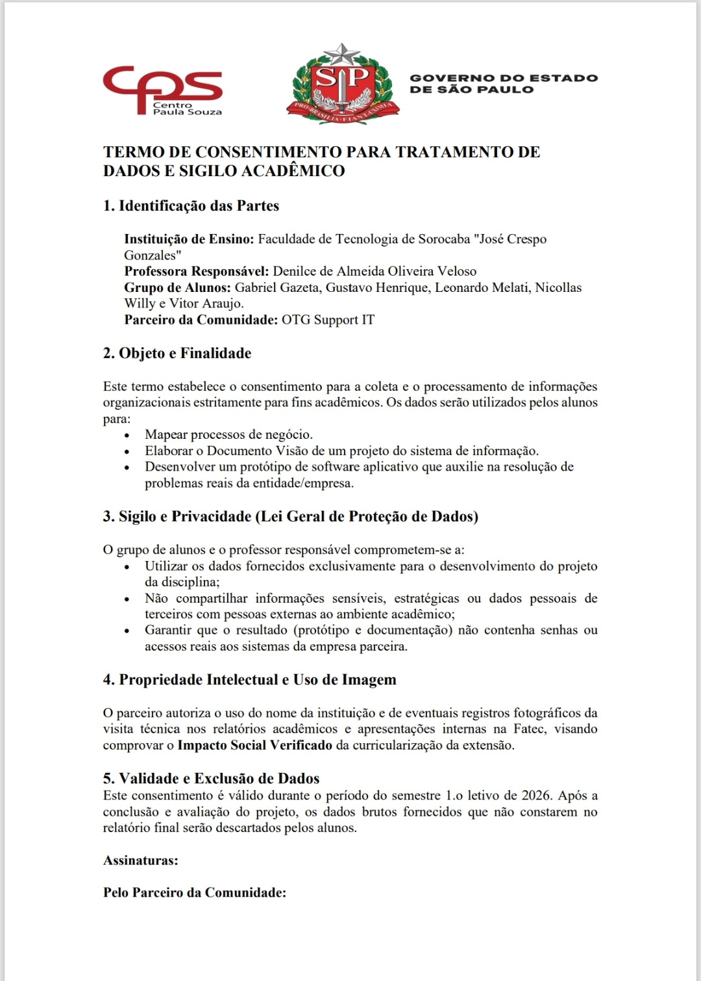

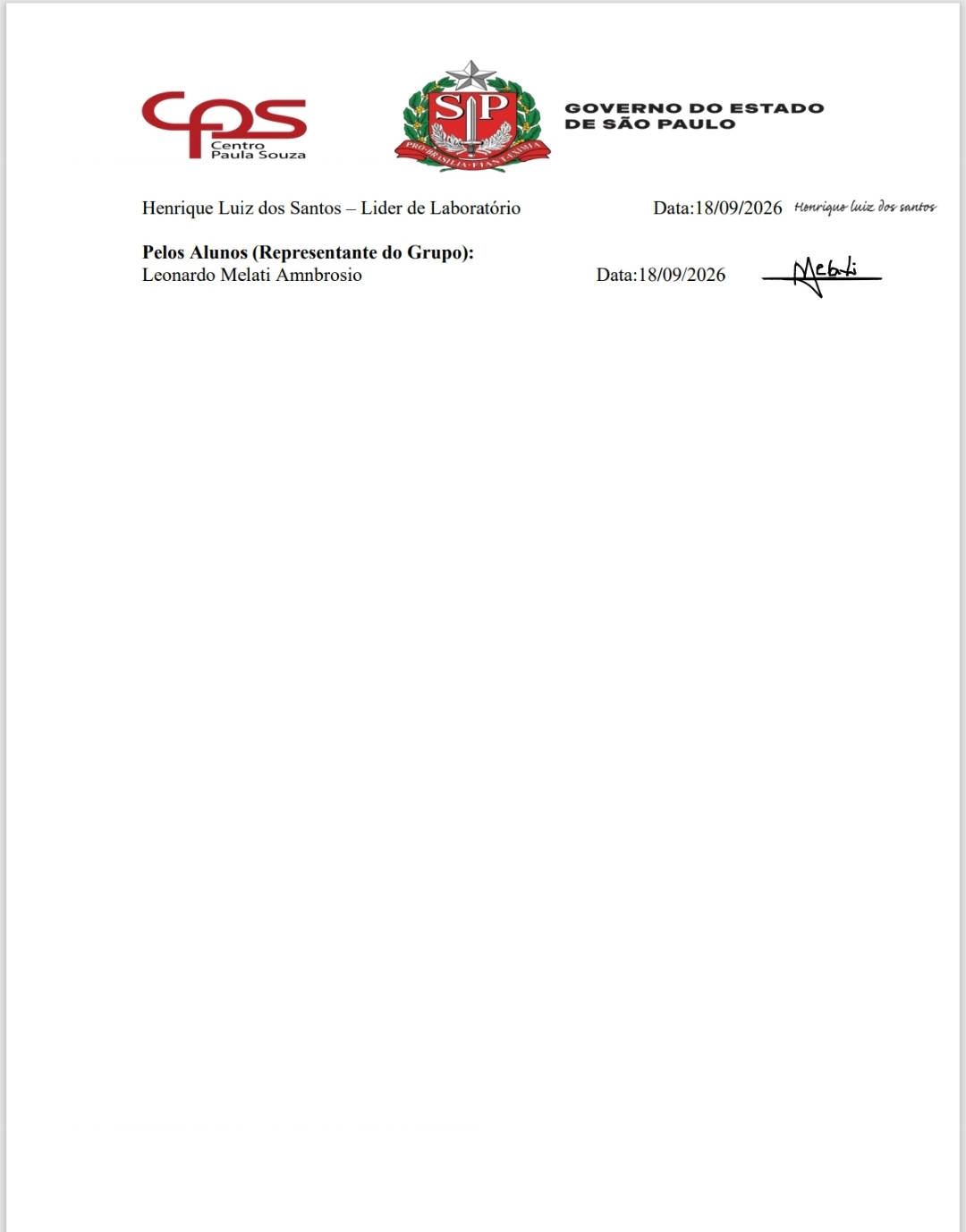

Fotos
[Insira aqui fotos registradas durante a análise de requisitos – incluir legenda informativa – com datas.]

Outros Documentos
[Insira aqui fotos de documentos que julgar necessário – incluir legenda informativa.]

Glossário (OPCIONAL)
[aqui podem ser colocados glossário relativos ao domínio do problema.
Por exemplo:
contrato – Um contrato é um acordo formal entre duas ou mais partes que estabelece direitos e obrigações para todos os envolvidos.]

SOMMERVILLE, Ian. Engenharia de software. 10. ed. São Paulo: Pearson Universidades, 2019.

